Детский лепет.

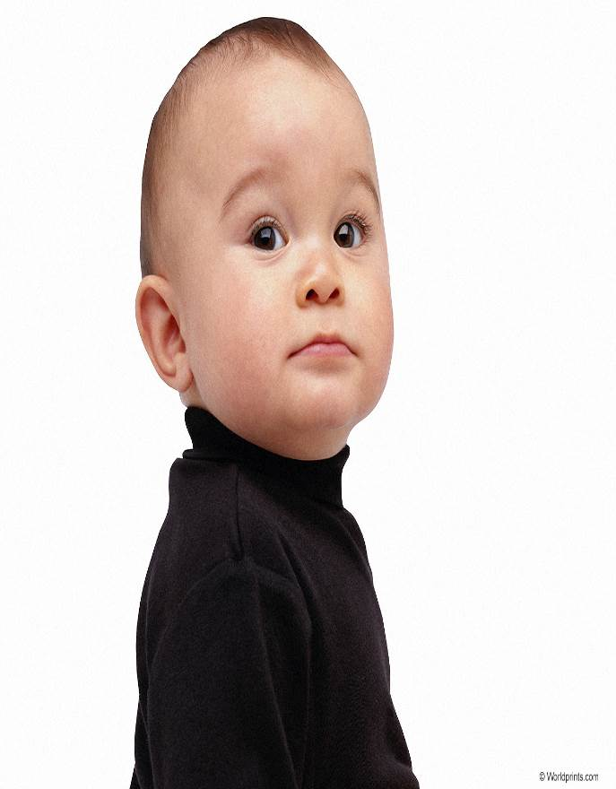
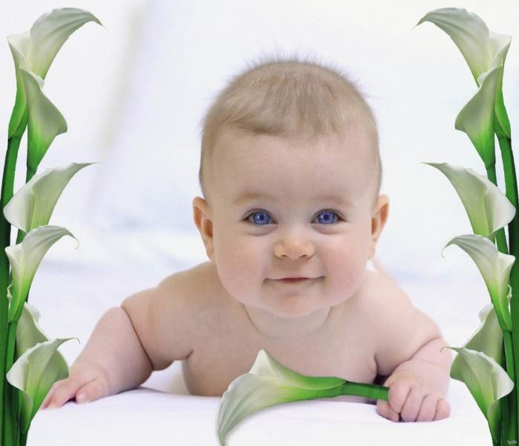
«Все лучшее в человеке от лучей солнца и
от молока матери»
М. Горький
Звоном ручьев, свистом соловья, стуком сердца, смехом детей звучит все вокруг. Давайте вместе с детьми совершим путешествие в мир красок и звуков весны. Будем слушать ее песню, всматриваться в ее краски. Постараемся понять, о чем щебечут птицы, журчит ручей, тихонько шепчут первые листочки березки. Так обычная прогулка или выезд на дачу превращаются в увлекательное занятие, а шорох природы – в дидактический материал. Главное, чтобы мама была рядом – она все расскажет, покажет.… И, конечно, эти переживания взаимны, ведь когда рождается ребенок, вместе с ним рождаемся и мы, как родители. Все начинается с любви… Роды, очень ответственный момент и начало жизни, но не менее важно воспитать, вырастить, научить своего ребенка стать Человеком, счастливым человеком. Знаете поговорку «Впитал с молоком матери»? только представте, что ваш малыш впитывает все, что происходит вокруг. Давайте изо всех сил постараемся сделать наших детей счастливыми, ведь это делает счастливыми и нас.

Содержание журнала:

- Консультация «Полезно знать!» с.4-5
- «Давай поговорим!» с.6-8
- «Поговорили?» с.9-13
- «Один язык хорошо……» с.13
- Речь - для общения с.14-15
- Вступаем в диалог с.16-17
- Наблюдаем за природой с.18-19
- Домашние животные с.20
- Пищим и мяукаем выразительно! с.21-23
- Немного музыки с.24
- Где я? с.25
- Сделай как я! с.26
- Похулиганим? с.27
- Домашняя игротека для детей и их родителей с.28-33
- Наглядные пособия с.34
- Книжка в вашем доме с.35
- Веселые стишки с.36
- Чудо – говорилки с.37
Полезно знать!

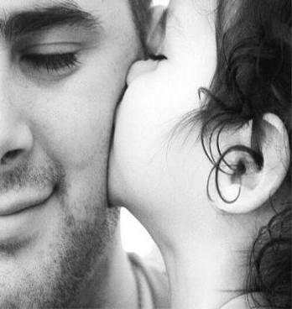
Как много раз приходится повторять слова «первый», «впервые», когда мы говорим о раннем возрасте. Первые шаги, первые самостоятельные попытки сделать что то, первые игры и наконец, первые слова. С каким нетерпение родители ждут этого, как радуются ему.
Овладение активной речью нередко имеет характер «взрыва» - еще недавно ребенок молчал и вдруг заговорил так, что невозможно остановить. Попытки психологов вывести примерный объем детского словаря того или иного возраста пока не увенчались успехом. Так, Ш. Бюллер, сопоставляя данные изучения речи детей, установила, что, например, в 1 год 3 месяца ребенок может произносить как минимум 3-4 слова, а как максимум – 232. При этом обследуемые дети не были умственно отсталыми, ни вундеркиндами.
Таким образом, сроки и темпы овладения речью во многом зависит от индивидуальных особенностей ребенка, условий его жизни. Развитие речи имеет два основных направления: пассивное владение словом, когда ребенок понимает обращенную к нему речь, но еще не умеет говорить, и активное использование речи. Пассивная речь опережает в своем развитии активную. Так к 7-8 месяцам ребенок может понимать многие слова. Он узнает названия тех предметов, которые называет мама и умеет находить предметы глазами. Например: мама говорит: « Где мячик?» - малыш находит мячик, улыбается и рассматривает его. К концу первого года жизни дети начинают связывать слова не только с предметами, но и собственными движениями. Скажешь ребенку «ладушки - ладушки» и он начинает весело хлопать.
Ребенок может вплоть до 2 лет, понимая все, что говорят взрослые, хорошо выполняя их просьбы (дай, сядь, возьми), не произносить ни одного слова – либо вообще молчать, либо объясняться со взрослыми с помощью жестов и лепета, и все таки речь при этом развивается. Обычно у таких детей переход к активной речи происходит внезапно. Еще вчера ничего не говорил, а сегодня уже все говорит развернутыми предложениями, и это понятно.

Ведь достаточно богатый запас понимаемых слов становится активным словарем ребенка. И бывает так, что, дети, упорно молчавшие до 2 лет, в 3 года догоняют и перегоняют в своем развитии сверстников, у которых первые слова появились в 9 месяцев.
Получается, что обучение слову носит столь прямой и простой характер. Вместе с тем подражание – необходимое условие овладения речью, ведь дети всегда говорят на том же языке, что и родители, используя те же слова и звуки. Но все, же умение подражать и воспринимать слова по образцу не ведет к самостоятельному активному использованию тех, же слов ребенком в его общении с людьми. Что же нужно, что бы малыш перешел от пассивного понимания речи к собственным первым словам?
Что бы ребенок сам по своей инициативе начал говорить, у него д.б. возникнуть потребность в общение с взрослым и в каком - нибудь предмете. Только общение с взрослым по поводу предмета или предметные действия, включенные в общение, вызывают необходимость назвать этот предмет, произнести первое слово.
Таким образом, основным двигателем развития речи является общение с взрослым.

Дорогие мамы и папы, и все кто любит маленьких детей!
Предлагаем вашему вниманию ряд советов, чтобы ваши детки росли умными и сообразительными!

Чтобы научиться разговаривать, малыш развивает артикуляционный аппарат с самого рождения. Главное условие таких тренировок - активная помощь взрослого.

Мамины монологи
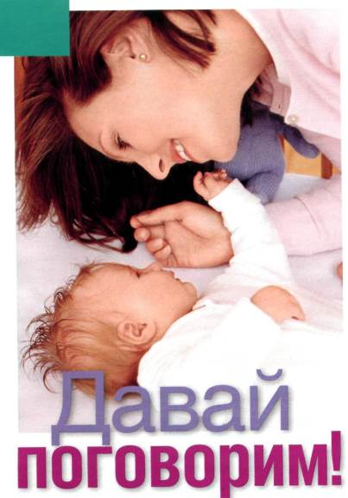
. изначально настроен на освоение человеческой речи. Словно сами собой в его «лексиконе» появляются агуканье, гуление, лепет, а потом и звукоподражательные слова. Что крохе необходимо, чтобы впоследствии иметь правильную речь? Умение слышать, видеть, повторять и активно двигаться.
Пусть станет правилом в вашей семье: когда вы разговариваете с малышом, не растягивайте слова. Произносите их отчетливо, достаточно громко, старайтесь выделять ударный слог. И конечно, произносите фразы с необходимой по смыслу интонацией.
Говорите с ребенком ласковым голосом, побуждая его прислушиваться к вашей речи.
Вот только сюсюкать не надо! Наоборот, важно все звуки хорошо проговаривать. Запоминая их, со временем кроха сам начнет правильно произносить слова.


Обратите внимание: когда вы общаетесь с крохой, он не только слушает, но и очень внимательно всматривается в ваше лицо, наблюдает за движением губ, изучает артикуляцию и потом подражает вам. Вот почему следите за тем, чтобы малыш не только слышал ваш голос, но и хорошо видел ваше лицо.

Пока не важно, о чем именно вы говорите, важно - как вы это делаете.
Малышам очень нравится ритмичная речь. Читайте ему хорошие стихотворения, например, русскую классику. Пушкина, Тютчева, Есенина или известные детские стихи и потешки. А если умеете сочинять сами - упоминайте в стихах имя малыша, название знакомых вещей. Все это пригодится. Сначала ребенок осваивает «пассивный словарь», и это поможет ему легко перейти к активной речи.

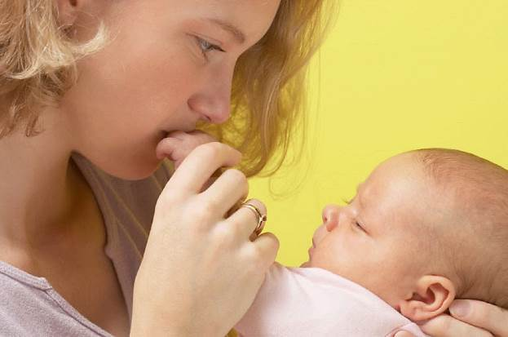

Тренировки с первых дней.
Кроха постоянно оттачивает свое ораторское мастерство - то повторяет звуки за вами, то «говорит» сам с собой, лежа в кроватке. И чтобы эти тренировки были удачными, малышу очень важно слышать свой собственный голос. Учтите, что в семьях, где присутствует постоянный фоновый шум (например, от телевизора или проигрывателя), ребенку учиться труднее. Зато он охотно слушает приятную музыку, тихо при этом «воркуя». Почаще напевайте крохе детские песенки, и месяцев в пять он «запоет» их вместе с вами.
Психологи установили, что для полноценного развития речи ребенку необходима свобода движения. Ежедневно делайте малышу легкий массаж: гладьте кисти рук, затем слегка надавливайте на каждый пальчик (от кончика к запястью), сгибайте-разгибайте их.

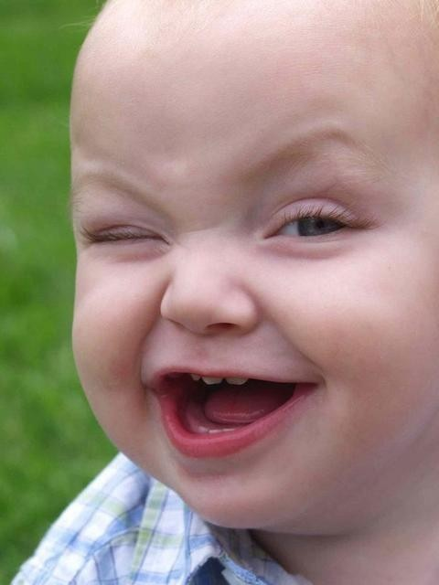
Яркие впечатления.
Чтобы речевые способности малыша хорошо развивались, каждый день должен приносить ему новую информацию и новые впечатления. Слух и речь тесно связаны, поэтому обращайте внимание ребенка на звуки, которые его окружают. . Позвоните в колокольчик и спросите: «Где звенит?».
Побуждайте кроху взглядом отыскивать близкого человека, животных, предметы: «Где папа?» или «Где окно?». Сначала называйте предметы, которые имеют постоянное место, а потом переходите к тем вещам, чье местоположение часто меняется. И пусть малыш их сам находит глазами.
Ребенку в возрасте 9-10 месяцев давайте простые задания: «Найди мишку» или «Положи куколку». Полезно предлагать ребенку выполнять одно действие с разными предметами: «Погладь маму, мишку, собачку».
Учтите: 2-3 летние дети не умеют говорить шепотом!
Вот и поговорили.
Малыш начал болтать и тараторить?
Значит, пора учить его
говорить правильно, прививать ребенку
навыки общения.

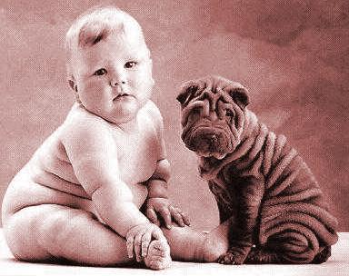

Согласитесь, до
настоящего времени ваши
разговоры с ребенком напоминали улицу
с односторонним движением и
носили в основном характер монолога.
Но долго так продолжаться не будет.
Готовьтесь – вот-вот разразится словесный ураган!
Между двумя и тремя годами дети начинают не просто болтать, а тараторить, неустанно и с огромной скоростью. Сравните: обычный двухлетний карапуз знает всего от 20 до 200 слов. А словарный запас трехлетки составляет уже 1000!

Разумеется, малыши не заучивают все эти слова самостоятельно. Их речевые навыки и словарный запас формируются под влиянием окружающих, главным образом родителей. И чем больше вы способствуете развитию речи, тем легче ему будет в дальнейшем, в школе. Учтите, преподаватели рассчитывают, что подготовишки владеют определенным базовым запасом слов.
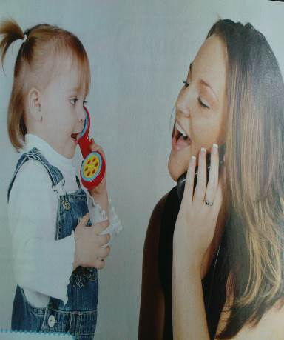
Читать малышу книги – один из лучших методов расширения словарного запаса. Но существует и масса других креативных и увлекательных способов. Эти легкие уроки дают возможность вашему малышу освоить ключевые разговорные навыки.
Артикуляция.
Даже если словарный запас малыша увеличивается день ото дня, ему необходимо много практиковаться, чтобы научиться использовать мускулатуру лица и ротовой полости для четкого произношения новых слов. Неправильное произношение исчезнет, если использовать простые способы.
Зеркало. Ваш ребенок учится произносить слова, глядя вам в рот – на вашу артикуляцию. Возможно, ему будет легче усвоить урок, глядя, как это делает он сам. Пойте или произносите считалочки, сидя вместе с ним перед зеркалом.
Платочек. Держите носовой платочек или бумажную салфетку перед лицом ребенка и попросите его произнести букву «П»: малышей очень веселит то, что платочек «улетает», когда буква произносится правильно.
Капля меда. Да, конечно! Нанесите чуть-чуть меда (шоколадной пасты, сгущенки, варенья) на верхние передние зубы ребенка с внутренней стороны. И попросите малыша дотронуться кончиком языка до сладости. Объясните, что так делают языком, когда произносят слова, которые начинаются с «Д» и «Т».
Базовый запас. Просто называйте все своими словами – малышу будет легко увеличивать свой словарный запас, впитывая информацию в
процессе повседневной активности и в знакомом окружении. «Сейчас у тебя на ножках сандалики, а дома ты носишь тапочки», - такие простые объяснения и «репортажи с места событий» быстро усваиваются детьми.
Опишите подробно. Недостаточно просто назвать предмет, необходимо его описать, рассказать, какой он. Пояснение, как предмет выглядит, какой он на ощупь или, возможно, на вкус, помогает восприятию нового слова и включает воображение ребенка. Например, в супермаркете вы можете взять в руки яблоко и описать его: «Яблоко круглое и красное. Потрогай его - какая гладкая у него кожица». Затем попросите ребенка взять другое яблоко и рассказать, какое оно.

Повторяйте. Вряд ли малыш поймет и запомнит новое слово с первого раза. Произнесите его несколько раз применительно к разным ситуациям. Например: «О, смотри, какой большой мяч!», «Вон, видишь, большая машина поехала». Не паникуйте, если и на десятый раз ребенок все еще не выучил новое слово. Некоторым малышам необходимо еще и еще раз услышать слово, чтобы затем включить его в свой актив.
Дополняйте. К трем годам в речи ребенка преобладают имена существительные (60%), появляется все больше глаголов (25-27%), прилагательных (10-12%), уже есть местоимения и предлоги. При помощи прилагательных ребенок обозначает не только размеры предметов (большой- маленький), но все чаще называет их цвет, форму, свойства и качества (красный, круглый, чистый, сладкий и т. д.). Расширяйте границы восприятия ребенка, добавляя в описание вещей и объектов их свойства. Например, когда малыш скажет: «Кот», - дополните: «Да, это кот. Черный кот». Чтобы малыш сам составил более развернутое предложение, спросите его: «А что кот делает?»
Восприятие и понимание.
Прежде чем ребенок научится говорить, он должен получить представление о том, зачем нужны слова, то есть понять, что слова являются символами предметов и явлений. Вы можете в игровой форме помочь малышу в освоении языка. И научить его слушать собеседника и понимать, о чем его просят – это очень важные для обучения в школе навыки.
Сделай в два счета. Давайте ребенку несложные задания, например такие: «Подними мячик и дай его мне», - или: «Наклонись и достань пальчик на ноге». В этом возрасте ребенок должен без затруднений выполнять задания из двух действий.
Найди игрушку. Спрячьте игрушку и дайте ребенку подсказку: «Ищи мячик за красным креслом», - или: «Он на кухне, в дальнем углу». Если такое задание оказалось слишком простым для малыша, попробуйте поменяться ролями - пусть он спрячет игрушку и подскажет, где ее искать.
Расскажи сказку. После того как прочитали ребенку сказку, еще раз пролистайте книжку и попросите ребенка ответить на вопрос, что произошло с главными героями. Задавайте наводящие вопросы, например: «Почему
колобок ушел от бабушки и дедушки?»
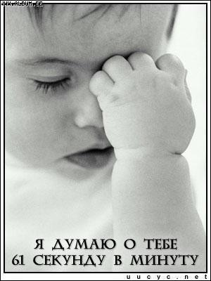
Главный довод.
Чем больше слов ребенок слышит в повседневной жизни, тем больше он запоминает и использует их в своей речи. Будьте внимательны - не возвращайтесь то и дело к привычному вам монологу. Дайте крохе возможность - и время - продемонстрировать свои знания.
Перепевки. Спойте вместе с ребенком песенку. А затем вместе с ним повторите, ясно и четко, все слова песни. Убедитесь, что малыш знает и понимает каждое слово. Затем предложите своему маленькому таланту спеть ее самостоятельно, громко и с выражением.
Телефонный разговор. Поиграйте с ребенком в игрушечный телефон, пусть он болтает, о чем хочет. Представьте ситуацию, что вы разговариваете
с бабушкой, а затем передайте малышу трубку, и пусть он тоже поговорит с ней. Потом попросите его самого представить, что он разговаривает с кем-то из родственников.
Игровая площадка. Находясь среди сверстников, малыш наблюдает, как общаются другие дети, и ему тоже хочется быть вовлеченным в их круг. Кроме того, ему элементарно необходима практика общения. Так ему будет проще заводить себе друзей и в дальнейшей жизни. И это еще один довод в пользу того, чтобы учиться общаться и правильно говорить.
Начало самостоятельной речи.
В какой момент младенческий лепет становится речью? - Когда бесконечные «ба-ба-ба» и «мя-мя-мя» начинают обозначать определенный объект: бабушку, мячик, куклу. Даже если первые попытки самостоятельной речи еще очень несовершенны (например, ребенок воспроизводит лишь ритмический образ слова, его первый или ударный звук), обязательно поддержите их, произнеся слово полностью. Например, ребенок показывает на кошку и говорит: «Кх!», а вы соглашаетесь: «Правильно, киса».

Многие родители считают, что незачем сюсюкать с ребенком на «языке нянь»: дескать, пусть сразу учится говорить правильно. Но непослушному язычку гораздо проще произнести «облегченные» варианты слов, например «би-би» вместо «машина». Такие слова заметно сдвигают начало активной, сознательной речи. Дублируйте слова, называя предмет и настоящим, и «детским» именем: «Машинка проехала. Би-би!»
К концу третьего года жизни дети произносят почти все звуки чисто. Но могут отсутствовать шипящие Ш, Ж, Щ, Ч (они заменяются свистящими и звуком Т"), пока не произносятся и звуки Л, Р, Р' - они заменяются или звуком Л', или Й, или опускаются совсем.
Еще одна особенность трехлеток - интерес к звуковой форме слова. Это и бесконечное повторение одного и того же слова, и непрерывное манипулирование, изменение слова, и составление бессмысленных рифм и ритмов. Такие игры со словами - мощное средство усвоения звуковой формы слов, укрепления артикуляционного аппарата. Можно сказать, ребенок сам себя тренирует в произношении звуков.

4.Один язык хорошо, а два лучше.

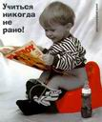

Дети, с раннего возраста говорящие на двух языках, легче общаются, ориентируются в разговоре и распознают ложь, чем их ровесники, владеющие только одним языком. Такой вывод сделали ученые из Великобритании, Италии и Японии, завершившие международное исследование. Так, в ходе исследования, в частности, выяснилось, что маленькие итальянцы, живущие у границы с Австрией и говорящие на итальянском и немецком, выполняли тесты лучше своих одноязычных ровесников. А японцы, владеющие еще и английским, по результатам тестов обогнали тех, кто говорит только на японском.

Речь – для общения
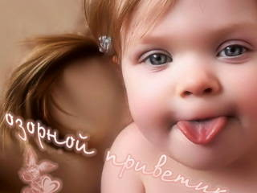

Раннее детство – очень важное время для развития речи ребенка. То, что упущено от года до трех, восполняется в дальнейшем с огромным трудом, а то и не восполняется вовсе. Третий год жизни является особо чувствительным в усвоении речи малышом. Развитие речи происходит в процессе общения взрослого с ребенком. Если с ребенком общаются мало, ограничиваясь только уходом за ним, если нет совместной деятельности малыша и взрослого, то такой ребенок резко отстает и в общем развитии. Нехватка речевого общения может наблюдаться и тогда, когда родители проявляют чрезмерную заботливость, пытаясь предупредить каждое желание малыша, не дожидаясь, пока он скажет, что ему надо. Потребность ребенка в речевом общении должна поддерживаться взрослыми, родители должны побуждать ребенка внятно, ясно выражать словами свои желания.
Развитие речи невозможно и без знакомства его с окружающим миром. Это основа для усвоения значений слов. Наблюдая развитие речи своего малыша, вы можете выделить в нем две линии: ребенок начинает понимать речь взрослого и складывается его собственная активная речь.
Освоение речи играет огромную роль в нравственном воспитании ребенка. Оно необходимо для того, чтобы уже у маленького ребенка наметилось различное отношение к хорошему и к плохому.

Значительный скачок в общем развитии ребенка, связанный с овладением речи, становится особенно заметным между двумя и тремя годами. Даже если до двух лет ребенок говорил мало, на третьем году он вдруг начинает говорить охотно и много. Если ребенок на втором году не говорит или говорит мало, это, естественно, беспокоит взрослых. Однако не всегда подобные тревоги основательны, т. к. темп развития речи у детей неодинаков. В этом отношении наблюдаются индивидуальные особенности. Если малыш уже все понимает, но не говорит и при этом разумно играет, пытается подражать словам, произносимым взрослыми, можно с уверенностью сказать, что причин для беспокойства нет. Он заговорит несколько позднее, но не без усилий со стороны взрослых. С таким ребенком надо больше заниматься, разговаривать, побуждать к произношению слов. Слишком быстрая речь взрослых, невнятное произношение мешают ребенку правильно говорить. С малышом надо говорить не спеша, размеренно, четко произнося звуки.
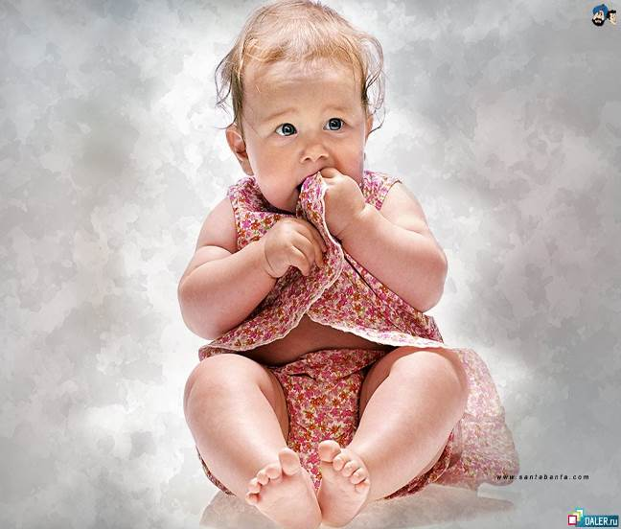
ВСТУПАЕМ В ДИАЛОГ.

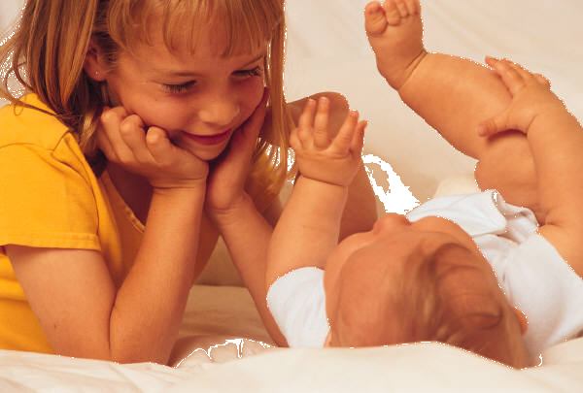
Чтобы научиться говорить, малыш должен постоянно слышать речь взрослых, причем обращенную лично к нему. Пока ребенок совсем маленький, он воспринимает не столько слова, сколько интонацию. Мамы, подсознательно чувствуя это, обычно говорят с грудничками нараспев, очень эмоционально, но не слишком заботятся о том, чтобы малыш понимал их дословно.
Ближе к году ребенок начинает улавливать связь между словом и объектом. Слово из набора мелодичных звуков превращается в знак, а высказывание наполняется смыслом. Должен измениться и характер материнской речи. Теперь вам нужно говорить медленно и четко, простыми короткими предложениями, чтобы малыш успевал понять, что вы имеете в виду. Кстати, это отличный повод очистить свою речь от «сорных» словечек (все эти «как бы», «короче» и т. д., которые осложняют понимание фразы). Перед ключевым словом предложения делайте небольшую заминку, чтобы малыш самостоятельно вспомнил, как называется тот или иной предмет или действие: «Катя будет кушать... кашу. На, Катя... ложку». Когда вы читаете малышу стихи и поете песенки, делайте паузу перед последним словом каждой строки.
Нередко мамы стараются предугадать любое желание малыша. В итоге он просто не имеет возможности о чем-то попросить. Если ребенок тянется к предмету на полке и хнычет, не спешите достать желаемое. Переспросите: «Ты хочешь собачку? Скажи: "Дай, мама, собачку!"».

Пока словарный запас невелик, общению помогут жесты и мимика. Протяните малышу ладонь и скажите: «Дай!», помашите рукой: «Пока-пока!». В 1 — 1,5 года для развития навыков общения детям очень полезно инсценировать потешки и стишки, повторяя за взрослыми. Элементарные бытовые ситуации также могут превратиться в методические занятия. Пускай мама на глазах у ребенка машет папе ручкой и говорит «пока-пока», а папа отвечает ей тем же. Разговаривайте в присутствии ребенка полными предложениями: «Принеси мне, пожалуйста, журнал. Он лежит на столе около окна», вместо: «Кинь мне журнальчик, он вон там валяется».
От имени к понятию.
Сначала ребенок связывает значение слова с конкретной ситуацией или предметом. Первое время все его слова — своего рода имена собственные: «мя» — это не мяч вообще, а именно этот маленький синий мячик, «кис» — не любая кошка, а только игрушечный котенок. Чтобы научиться классифицировать предметы, объединять их по определенному признаку, требуется колоссальная работа мысли. Соседская болонка — это «киса» или нет? А если это собака («ав-ав»), то какое отношение она имеет к дедушкиному Лабрадору? Помогите малышу справиться с его недоумением, объясните, что болонка — это маленькая собачка («ав-ав»), а у дедушки тоже собака («ав-ав»), но большая. Осознав, что предметы можно классифицировать по определенному признаку, ребенок впадает в другую крайность. Теперь для него, например, «кар-кар» — не только любая птица, но и самолет и даже воздушный шарик. Нередко ребенок связывает предметы по ассоциации. «Папа!» — восклицает он, показывая на отцовский ботинок. Не стоит поправлять или высмеивать кроху, скажите: «Правильно, это папин ботинок! А где папа? Пойдем, поищем!»

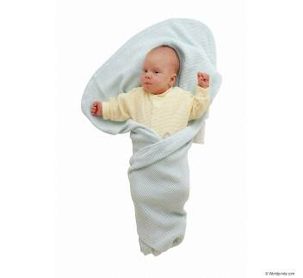

Наблюдаем за весной.
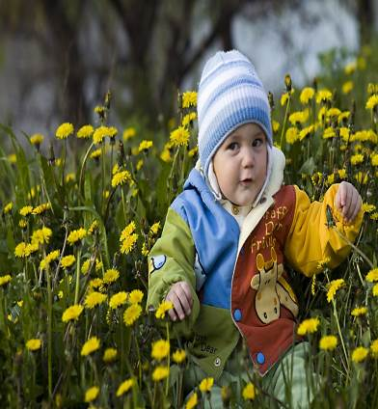
Все родители хотят, чтобы у ребенка не было проблем с речью.
Что же является важным в речевом развитии малыша? Прежде всего-то знания, которые ребенок получает, наблюдая за окружающим миром. Важно все: действенный опыт с игрушками, различными бытовыми предметами, игры с песком, камушками, палками, водой. И, как подчеркивают многие педагоги, наиболее яркие впечатления у ребенка остаются от общения с природой.

Пришла весна. Гуляя с малышом, радуйтесь вместе яркому солнышку, ручейкам и лужицам, звонко чирикающим воробьям, первым проталинам и первой зеленой травке.
Художественное слово поможет закрепить в памяти этот опыт.
Читайте своей крохе стихи во время прогулки, глядя на улицу из окна.

Капель.
Светит солнышко. Тепло.
С нашей крыши потекло.
Там сосульки тают,
Капельки роняют.
Кап-кап! Прыг-скок!
До чего ж хорош денек!
(М.Грузова)

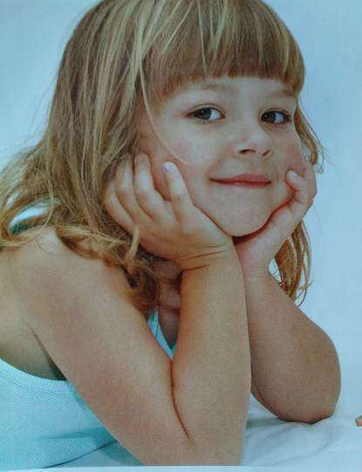

Ручеек.
Снег растаял и потек,
Получился ручеек!
Ручеек бежит, поет:
«Буль-буль-буль!
Весна идет!»
(М.Грузова)

Птичка.
Посмотрите, детки!
Кто сидит на ветке?
Птичка прилетела,
Песенку запела.
Деткам песенка слышна:
«Чив-чив-чив!
Пришла весна!
(М.Грузова)
Совет родителям.
Если ваш малыш уже говорит, то он вполне сможет запомнить и рассказать эти простые стишки. Конечно, ребенку такого возраста нельзя сказать: « Садись, сейчас мы с тобой будем учить стихи». Такая установка ему пока недоступна. Просто читайте их всякий раз, когда гуляете, когда собираетесь на прогулку, смотрите в окно. Через несколько дней малыш начнет произносить их вместе с вами. Начинайте строчку, а он ее закончит. А чуть позже вы сможете продемонстрировать свои умения бабушкам, тетушкам и друзьям.

Домашние животные.

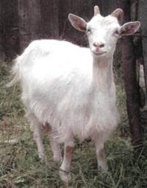
Первые животные, с которыми мы обычно знакомим малышей, - это домашние животные. У каждого наверняка среди игрушек есть собачки, кошки, хрюшки. Дети узнают этих животных и на картинках в книжке с удовольствием их рассматривают.
Прочитайте это стихотворение. Найдите на рисунках домашних животных. Попросите малыша назвать их. Всех ли он узнал? Если нет, познакомьте его с этим домашним питомцем.

Чья посуда?
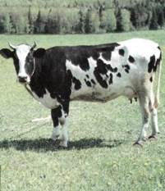
Кот Тимофей молоко пьет из плошки, Суп ест из миски песик Тимошка. Коза и овечка едят из корыта. А кашу Аленке, в чем вы дадите? Дадим мы Аленке тарелку и ложку, Чтоб кашу ела сама понемножку. В синюю чашку нальем простокваши. У бабушки в кружке чай из ромашки. Папа любит пить из бокала, Мама всегда пьет сок из стакана. И у теленка посуда своя – Вкусное пойло он ест из ведра.

Расширяем словарь по теме «Домашние животные»

Игра 1
«Кто позвал?»
Соберите игрушки – домашних животных. Если их мало, то используйте картинки лото или кубиков. Малыш закрывает глаза, а вы лаете, мяукаете, мычите и т.д. Он показывает на картинку и называет, кто его позвал. Подчеркивайте характерные черты каждого.
Коровка большая, рогатая! Вот какие у нее копыта! У кого еще такие копыта? У кого еще острые рога?
А у киски какие лапки? Мягкие. А в лапках царапки острые-острые!

Совет родителям. По возможности сопровождайте высказывания выразительной интонацией, жестами: корова во-о-от какая большая, кошка вот какая маленькая, у козы вот такие острые рога, свинка вот такая толстая. Используйте в игре различные народные потешки, пусть малыш с раннего возраста приобщается к красоте и напевности родного языка.

Пищим и мяукаем выразительно.
Чтобы вовремя заметить, есть ли у малыша проблемы с речью, необходимо знать нормы речевого развития, то есть то, что должен ребенок уметь в определенном возрасте.
В звуковом плане речь ребенка 2-3 лет, как правило, несовершенна - они не выговаривают многие звуки. Но это объясняется физиологией, и пока не стоит беспокоиться о том, что ребенок не выговаривает некоторые или даже 10-12 звуков. В этом возрасте ваш малыш начинает повторять за вами простые стишки, потешки, припевки.
Если же ребенок молчит, если в его словаре имеется лишь несколько сильно искаженных слов, если он до сих пор не говорит даже простых фраз, вам необходимо проконсультироваться с логопедом.
А есть ли какие-либо игровые занятия логопедической направленности для детей раннего возраста? Конечно, и прежде всего это игры на развитие подвижности губ, щек и языка, речевого внимания.

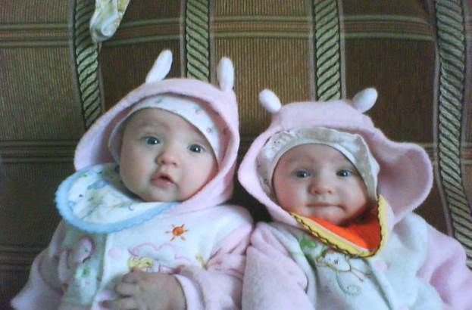
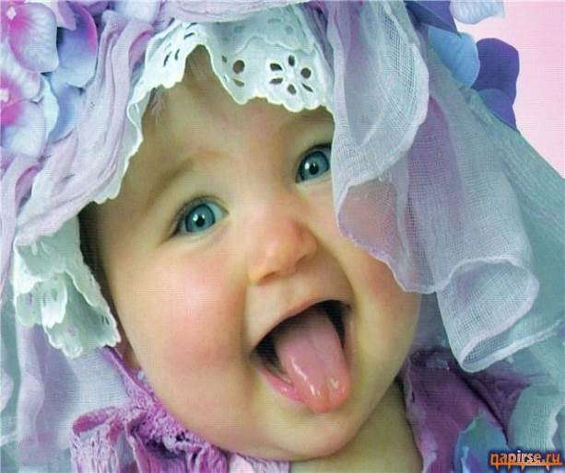

Игра 1
«Рыбка» - вспомните, что все животные имеют свой голос. А вот рыба открывает рот, «да не слышно, что поет». Предложите малышу показать, как говорит рыба, - беззвучно пошлепать расслабленными губами. Организуйте «диалог». Вы рыба-мама, что-то говорите рыбке-ребенку, а он вам отвечает. «Фразы» повторяйте друг другу по 5-7 раз.
Игра 2
«Вкусный леденец» - подержите перед ртом ребенка леденец на палочке, на расстоянии 3-4 сантиметров. Предложите малышу дотянуться до него и лизнуть. Покажите, что язычок должен тянуться вперед и быть острым, как иголочка. Упражнение повторяйте не менее 5-7 раз или пока ребенок не устанет.
Игра 3
«Покрасим губы» - наверняка ваш ребенок не раз наблюдал, как мама красит губы. Пусть язычок станет тюбиком с помадой. Покрасьте сначала верхнюю губу, затем нижнюю. Для этого приоткройте рот и проведите кончиком языка слева направо по верхней губе, справа налево по нижней. Упражнение выполняйте 5-7 раз.
Обязательно подбадривайте и хвалите ребенка.
Продолжаем работать над выразительной интонацией.

«Кошки-мышки»
Для начала придумайте историю, в которой встретились мышка и кошка. Чтобы было интереснее, возьмите в руки игрушки. Мышка тихо и тоненько пищит «пи-пи-пи», а кошка громко и сердито «мяу!» Одновременно следите и за четкостью произношения: чтобы звук «П» был не смазанным, а проговаривался активно работающими губами.
При произнесении слога «МЯ» - рот округляется, «У» - вытягивается в трубочку.
По подобию малышу предлагаются игры «Котенок и щенок» - один мяукает и шипит, другой лает. «Хозяйка и корова (коза)» - хозяйка зовет: - «Маня, Маня!»
Коровка издалека отвечает:« My! My!»

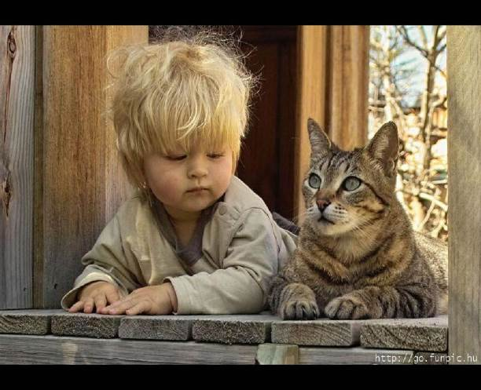

Немного музыки

Теперь ваш малыш может с удовольствием слушать мелодичную музыку, значит, пора разнообразить музыкальные впечатления малыша. Пусть музыка слышится то ближе, то дальше, звучит то справа, то слева. Пятимесячному малышу очень интересны музыкальные игрушки. Он их внимательно ощупывает, трясет и с интересом разглядывает, поднося к лицу. Предложите ему звучащие игрушки разной степени громкости. Незаметно отодвигайте интересующую малыша игрушку, стимулируя ребенка подползти за ней.
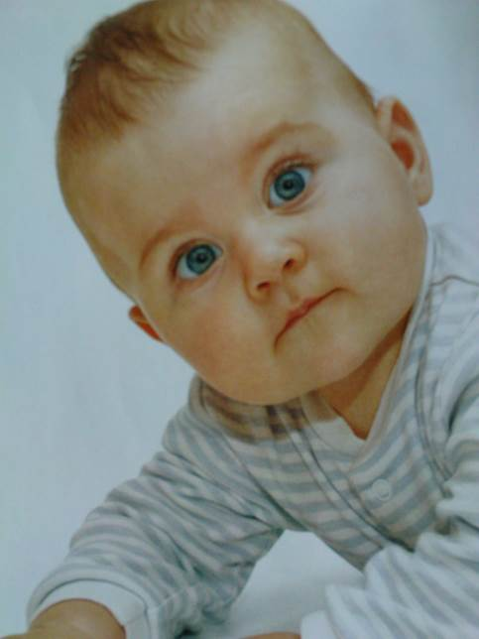
Не забывайте обсуждать с малышом все, что происходит вокруг. Ребенок еще не понимает слова, но тон, которым они произносятся, улавливает превосходно. Поэтому разговаривайте с ним ласково и спокойно, почаще улыбайтесь ему.
Дети очень любят, когда озвучивают для них игрушки. На втором году жизни малышу уже в некоторой степени доступна интонация и он прекрасно понимает, что волк и медведь говорят грубым голосом, а заяц тоненьким голоском. О животных теперь рассказывайте более подробно: где живет, чем питается, какие у него повадки. Предложите ему для сравнения пару игрушек, например двух собачек разной величины.
Где я?

Ближе к трем годам можно начинать игры. Но всегда помните, что разделение игр по возрастам очень условно, поэтому в занятиях с малышом ориентируйтесь на уровень своего ребенка, и всегда помните, что уровень развития вашего малыша надо сравнивать не с разными таблицами и справочниками и не с другими детьми, а только с самим собой. Этим вы сэкономите много нервов себе и малышу и будете радоваться каждому достижению, а не догонять постоянно какого-то мифического идеального ребенка.
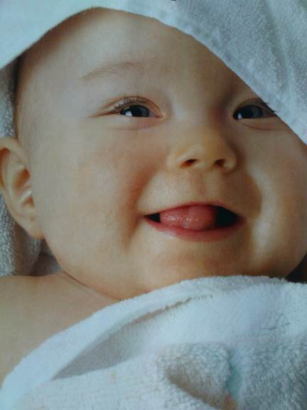
Старайтесь играть с ребенком на его уровне. Сползите на ковер, так вы сможете смотреть не свысока, а на одном уровне. В такой игре гораздо проще получить обратную связь от ребенка. Возьмите в руки зайку, продемонстрируйте малышу как он ходит, спит, танцует. Пусть ребенок позовет его, а вы подскажите, как позвать.
Так же теперь самое время начинать играть в
прятки. Вы закрываете ладонями лицо и спрашиваете у ребенка: «Где я?» и открывая лицо со словами «Ку-ку» "(или "А вот я!") широко при этом улыбаясь. Можно разнообразить игру, прячась за разные предметы мебели, и появляясь оттуда, говорить «А вот я где».
Очень нравится малышу отыскивать спрятанные вами игрушки. Только прячьте их не особенно хитроумно, ведь действия ребенка непременно должны закончиться победой.

Сделай как я !


Для правильного произнесения звуков полезно тренировать губы и язычок ребенка. Это совсем не трудно: гудите как паровоз, войте как волк. Давайте ребенку вылизывать ложки, снимать кончиком языка с ложки капельки. Смажьте его губы вареньем, пусть облизывает. Перед зеркалом высовывайте язык, стройте рожицы. Пусть малыш цокает язычком, как лошадка, чмокает, присасывает язык к нёбу. Учите сплевывать ниточку, бумажку. Очень полезно дуть и тут можно вовсю использовать мыльные пузыри, вертушки, кораблики из бумаги.

Похулиганим?

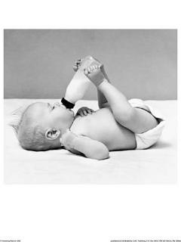
К году и четырем месяцам малыш может начать выполнять не очень сложные поручения. Попросите его принести какой-нибудь предмет, помочь поднять упавшую вещь. Постоянно просите подать, показать что-либо или принести.
На втором году жизни понимание того, что говорят ребенку окружающие, заметно улучшается. Теперь вы можете быть уверенны, что ваш малыш понимает, как что называется, знает как обозначаются разные действия.
Ребенок всюду лезет, все норовит ухватить, у него развивается чудесное качество - любознательность. При этом возрастает тревога родителей за его безопасность. И вот раздается грозное: "Не трогай!", "Не лезь!", "Не бери!". Попробуйте не одергивать малыша поминутно, а поощрять его изыскания, просто уберите на время ножи, ножницы, лекарства, бытовую химию, стекло и все, что кажется вам опасным.
Ребенок начинает активно говорить, обозначая, одним словом несколько предметов. Не забывайте по возможности сопровождать словами все свои действия, производимые в поле зрения ребенка. Услышав от него любое слово, задайте ему вопрос: "Что ты увидел?". Вполне возможно, что малыш повторит это слово. Приготовьтесь к тому, что ваш ребенок будет изобретать совершенно новые и порой совершенно загадочные словечки.
Ни в коем случае не коверкайте специально свою речь, не сюсюкайте.
Начинайте учить ребенка выбирать и подтверждать словами свой выбор. Разложите перед ним 3-4 игрушки и предложите взять одну, называя ее при этом.

Домашняя игротека для детей и их родителей.
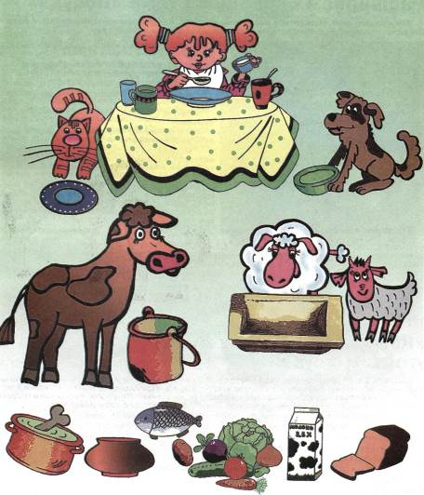
Мы каждый день пользуемся различной посудой. Как это можно использовать в развитии речи малыша? Подчеркивать ее разнообразие, размер, цвет, форму. Игра «Кто лучше?»
Можно устраивать целые инсценировки с чашками, тарелками, ложками.
Вот спорят чашка и стакан.
-Я хочу угостить Таню молоком! – говорит чашка.
-Нет, я! – спорит стакан. – Я легкий и прозрачный!
А я украшена желтыми цветами, у меня есть удобная ручка!
Я тоже хочу угостить Таню молоком, -вступает в спор еще одна чашка. – Посмотрите, какая я красивая: голубая, в синий горошек!
Подобных историй можно сочинить множество. Такой прием не только развивает речь, воображение, но и поможет некоторым родителям без капризов накормить малыша.

Игры на кухне

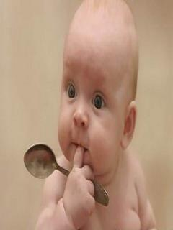
Не секрет, что значительную часть времени мамы проводят на кухне. Кухня может стать местом для задушевных, доверительных разговоров, для шуток и веселья. Кроме того, кухня – отличная школа, где малыш приобретает полезные навыки, знания. Разумеется, требуются особые меры предосторожности, чтобы защитить ребенка от ожогов, ударов током, отравлений и острых предметов. Но если вы позаботились о безопасности, то получите еще один шанс приятно и с пользой провести время.
Скорлупа от вареных яиц послужит прекрасным материалом для детских аппликаций. Раскрошите её на кусочки, которые ребенок может легко брать пальцами. Нанесите на картон тонкий слой пластилина – это фон, а затем предложите ребенку выкладывать рисунок или узор из скорлупы.
Пусть малыш отвернется, а вы помешайте ложкой в стакане, закройте крышкой кастрюлю и т.д. предложите ребенку отгадать, какие предметы могут издавать такие звуки.

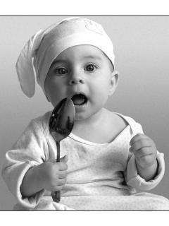
Давай искать слова на кухне.
Какой сок получается из яблок (яблочный), груш, слив, вишни, моркови и т.д. и наоборот – из чего получается апельсиновый сок?
Из макаронных изделий разных форм, размеров и цветов можно выкладывать на столе или листе бумаги причудливые узоры, попутно изучая формы и цвета.
Поставьте перед ребенком небольшое блюдце, в котором смешаны горох, рис и гречка, и попросите помочь вам их перебрать.
Игры по дороге в детский сад.

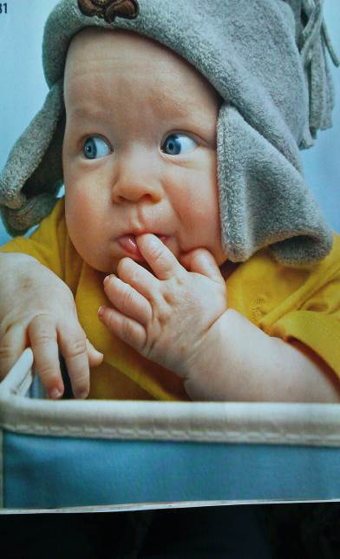
Невыспавшиеся малыши утром обычно капризничают, мамы и папы начинают нервничать, покрикивают на них, а те в ответ еще больше хнычут. Утро испорчено, причем и для родителей и для детей. Что делать? Отвлечь любимое чадо простыми играми. Ребенок недавно познакомился с некоторыми геометрическими формами? Можно по очереди с ним называть все круглые предметы, которые встретятся вам на пути. Накануне вы объяснили малышу, какие бывают цвета? Предложите среди окружающих предметов найти только красные. Не надо называть несколько цветов; лучше показать только один, например красный, и несколько дней подряд (а может быть, и недель, в зависимости от возраста и возможностей малыша) искать красные предметы. Когда ребенок будет безошибочно называть и показывать их, можно перейти к другому цвету. Подобным образом можно отрабатывать у ребенка восприятие размера.
Желательно также отмечать изменения в природе и в окружающей вас обстановке.
Фаворитами, конечно, были птицы и животные. Тут мы давали волю фантазии. Кто куда бежит-летит, что клюет, что делает, что «говорит». Чуть старше стал сын – начали уже вместе с ним гадать, какой характер у этого животного или птички, сочиняли целые сказки.
Речевая гимнастика.
Чтобы малыш поскорее начал связно, четко и правильно говорить, выполняйте несложные упражнения для губ, языка и пальцев. Легонько надавливая пальцами, массируйте губы и щеки по направлению от центра губ к ушам. Гримасничайте вместе с малышом: надувайте щеки, высовывайте язык, облизывайтесь, вытягивайте губы в трубочку, покусывайте их. Дуйте в свистульки, флейту, губную гармошку, через соломинку в стакан с соком. Задувайте свечки. Пускайте мыльные пузыри.

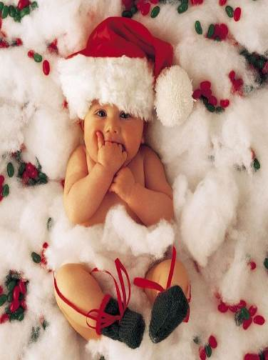
Повод для беспокойства
Возраст, когда дети начинают активно осваивать речь, колеблется от 11 — 12 месяцев до 2—2,5 лет. Коммуникабельные, активные экстраверты стремятся вступить в диалог, еще толком не научившись ходить, их речь поначалу — поток интонаций, из которого сложно выделить слова. Их антиподы — уравновешенные, основательные малыши, которые помалкивают до поры до времени, зато потом сразу начинают говорить целыми предложениями и без ошибок.
До двух лет не стоит беспокоиться, если речевое развитие вашего малыша идет медленнее, чем у соседских детей. Важно лишь, чтобы кроха хорошо понимал обращенную к нему речь, пытался общаться с вами при помощи лепета и жестов. Повод для тревоги — если ребенок не произносит вообще никаких звуков, не реагирует на обращенные к нему слова, не вступает в игру, не смотрит в глаза при общении, избегает телесного контакта. В этом случае как можно скорее проконсультируйтесь у врача-педиатра, который, возможно, направит вас к другому специалисту: логопеду, отоларингологу, невропатологу.

Игры в ванной комнате.

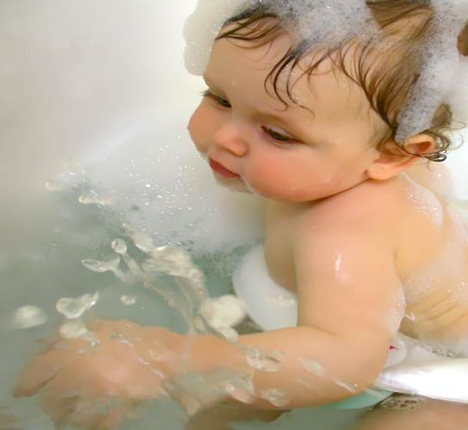

В пластмассовое ведерко налейте воду и предложите ребенку определить, сколько стаканов воды содержится в нем, переливая воду в другое ведерко, а потом ковшиком перелить воду из полного ведра в пустое. В этой игре можно знакомить малыша с понятиями «много – мало», «полное – пустое», «половина», «на донышке», «через край».
В тазик с водой опустите несколько легких резиновых шариков, такое же количество шариков у ребенка в руках. Отойдя на расстояние 0,5-1м, ребенок кидает свои шарики, пытаясь попасть в шарики находящиеся в воде. Если это получится, шарики вынимают из воды; если нет, то и шарики малыша остаются в воде. Игра заканчивается, когда в тазу не остается ни одного шарика.

Потешки про пальчики (пальчиковые игры)
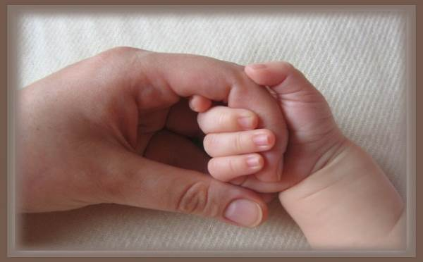
Сейчас много говорят о связи между мелкой моторикой пальцев рук и развитием речи ребёнка. Эти потешки относятся к пальчиковым играм известным давным-давно. Ещё мы под эти потешки стрижем ноготочки (вы наверно знаете, что это такое подстричь ноготки у детки ). Нам очень помогает. Малышам, которым сложно самим выполнять движения, помогает мама, а совсем маленьким крошкам, под эти потешки можно делать массаж пальчиков, лёгкими круговыми движениями перебирая каждый пальчик ребёнка. Напомню, что к пальчиковым играм относится хорошо знакомая всем «Сорока-ворона», а так же «Сидит белка на тележке...», «Шла купаться черепаха» ………………….

(поочерёдно загибаем пальчики)
Этот пальчик — в лес пошёл,
Этот пальчик — гриб нашёл,
Этот пальчик — занял место,
Этот пальчик — ляжет тесно,
Этот пальчик — много ел,
Оттого и растолстел.
Этот пальчик лёг в кровать,
Этот пальчик лишь вздремнул,
Этот пальчик уж заснул.
Этот крепко, крепко спит.
Тише! Тише, не шумите!
Солнце красное взойдёт,
Утро ясное придёт.
Будут птички щебетать,
Будут пальчики вставать!
(пальчики разгибают)

Наглядные пособия.

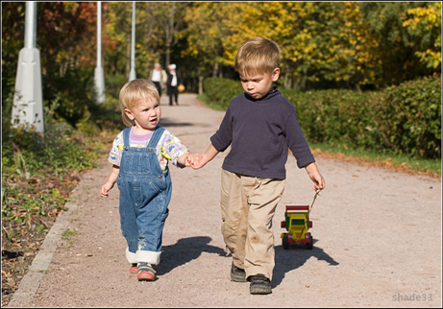

Многие мамочки жалуются: ребенок не говорит или слишком плохо, мало говорит. В ваших руках прекрасное развивающее пособие- прогулка.
Как пользоваться этим пособием? Как бы вы ре проводили время с крохой на улице, куда бы ни завела вас прогулка, старайтесь обо всем рассказывать малышу. Обращайте внимание на разные предметы, их признаки и действия. Пусть учится слушать, впитывает интонации родной речи. Не проходит это бесследно!
Вот пример: Пришли мы в песочницу, недавно дождь был. Начали куличики делать. Я говорю: «Песочек в песочнице желтенький, светленький, мокрый, влажный. Дождик прошел, намочил его. Выйдет яркое солнышко и высушит песочек, и будет он сухой, будет сыпаться. Но из влажного куличики лучше делаются, влажный песочек лучше лепится». Ерунда? А вот и нет! В этом простеньком монологе перечислены и свойства песка, и цвет, и даже причинно-следственные связи - « дождь прошел, намочил, стал мокрый».

А еще мы с сыном любим, слушать, как работают машины. Поливальная машина одни звуки издает, легковая – другие, грузовая – третьи. И все я проговаривала.
Разглядывая вместе с малышом деревья, травку и цветочки, я обязательно называла, какое это дерево, обращала его внимание на разные листики, разные цвета. И не важно, что малыш всего несколько секунд посмотрел. Ему этого вполне достаточно. Свое он уже «взял».
Книжки в вашем доме.

Можно было бы опустить разговор о них, если бы мы с вами на этапе дошкольного возраста в полной мере выполняли основную задачу развития интереса к книге, вначале к рассматриванию иллюстраций, слушанию содержания, а затем к чтению. И параллельно способствовали бережному отношению ко всем книжкам, не только детским.
В связи с этим мы советуем весьма внимательно и разборчиво отнестись к организации и подбору книг дома. До 3-х лет детей должны окружать книжки-картинки типа раскладушек, с преобладаний иллюстраций и короткого текста («Курочка – Ряба», «Сорока – ворона»)
Отметим, что каждый ребенок избирательно выбирает полюбившуюся только ему книжку. Нас порой удивляет его выбор. Он непрестанно и по много раз просит еще почитать ее. Не волнуйтесь – это естественный и положительный процесс. Удовлетворяйте его желания – ребенок дошкольного возраста сживается с героями сказок и рассказов – они все его близкие друзья и советчики. Но и постоянно расширяйте поле его книжного зрения, ориентируя малыша на все полезное, художественно и нравственно ценное. Обращайте внимание на полиграфию, оформление иллюстраций и содержаний.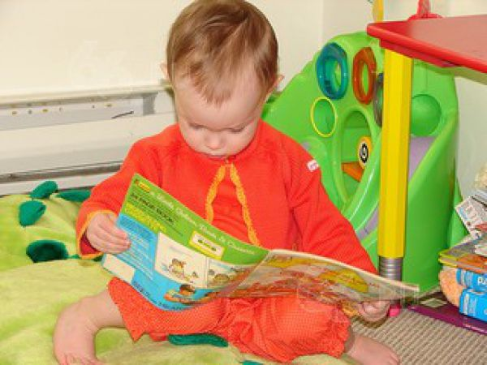

Веселые стишки.
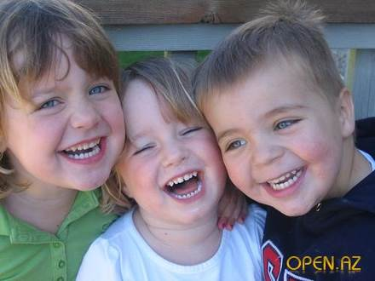
Подарок.
Медвежонок Вини-Пух
Подарил Иа лопух
Ослик не обиделся
Но с Вини он не виделся.

«Агули»
Милая бабуля
Учит нас «Агулям».
Отвечает внук «Агу!
Все, что я сказать могу!»

Мишки
-Мишки – мишки, шалунишки!
Где купили вы штанишки?
-Нам штанишки сшил бобер
- он на выдумки хитер!
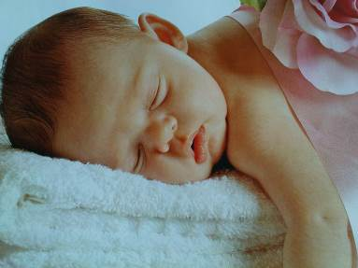
Колыбельная.
Спи, мой мальчик, сладко – сладко!
Мы на белой, на лошадке
Покатаемся во сне
На серебряной Луне.
Будем звезды собирать,
С зайкой в салочки играть,
На дельфине плавать в море
И с котом из Лукоморья
Слушать сказки. А потом
Спать всю ночь глубоким сном.

Скворцы.
Стуки – стуки – стуки – стук.
Улетят скворцы на юг,
А мы будем зимовать
И весной скворцов встречать.

Чудо – говорилки.
Степа сидит на руках у папы. Случайно дотронулся до отцовского подбородка, а там щетина проросла.
-Папа, а зачем ты колючки приклеил?
* * * * *
Степа «помогал» папе в гараже.
-Ты где так испачкался?
Показывает:
-Там!
-А что ты там делал?
-Пачкался…
* * * * *
Степан и Лена познакомились. Степа упорно называет Лену Машей. Слышен диалог:
-Маша!
-Да не Маша я, я – Лена!
Лена, а как тебя зовут?
* * * * *
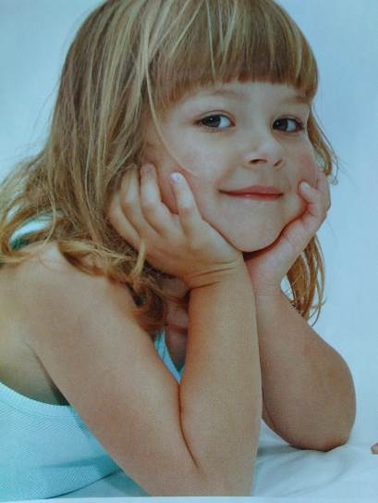
-Папа, давай заведем собаку!
Тут следует папина лекция об ответственности перед животными и правилах гигиены содержания их в квартире…
-Ну, тогда хотя бы крокодила!
* * * * *
Степа рассматривает рекламный буклет от производителя детских игрушек:
-Мама! А что это такое?
Это реклама.
А зачем?
Чтоб хотелось покупать игрушки.
-Ой! Я уже, кажется, захотел…

